
Základní škola Třemošnice, okres Chrudim, Pardubický kraj
538 43 Třemošnice, Internátní 217; IČ: 70989176, tel: 469 661 719,
emaiI: zskola@tremosnice.cz, www.zs-tremosnice.cz
Registrační číslo: CZ.1.07/1.4.00/21.2459
Název: Škola pro každého – kvalita a efektivnost ve využití lidských zdrojů
Výukový materiál
VY_12_INOVACE_36_ Program Malování – samostatná práce
Název materiálu
(téma): Program Malování – samostatná práce
Sada: Informatika, 1. stupeň
Autor: Mgr. Ivana Šebelová
Anotace: Program Malování – samostatná práce
(práce s interaktivní tabulí, pracovní list)

© Výukový materiál je majetkem ZŠ Třemošnice, okres Chrudim, Pardubický kraj, 2012

Mgr. Ivana Šebelová, 4. ročník, I/2 A Informační a komunikační technologie,
Program Malování – samostatná práce
24. května 2012
________________________________________________________________________________________________________

Informatika – samostatná práce

- Otevři program Malování

- vytvoř kruh a vybarvi jej červeně
- vytvoř modrý obdélník a vybarvi jej žlutě
- vytvoř červený trojúhelník a vybarvi zeleně
- do jednotlivých tvarů vlož pomocí textu jejich názvy – arial 24, modrá barva
- pozadí obrázku vybarvi šedě
- obrázek ulož do složky Informatika pod názvem Tvary

- Otevři program Microsoft Word

- opiš slova: Šíleně Úspěšný Žalářník Teď Dej GÓÓÓL!!!
- napiš celou svoji adresu (jméno, příjmení, PSČ, bydliště i číslo domu)
- překopíruj adresu ještě jednou
- v překopírované adrese zvětši písmo na 36 a změň písmo na Comic Sasn MS
- podtrhni svoje jméno a příjmení a změň barvu na zelenou
- město bude tučně a modrou barvou
- ulice bude kurzívou
- barva písma PSČ bude změněna na červenou.

- Vytvoř pomocí tabulky prázdný rozvrh hodin

- tabulka bude mít 6 řádků a 7 sloupců
- názvy dní budou ve sloupečku, čísla hodin na řádku
- velikost písma 20, číslice zarovnané na střed
- použit různé stínování nebo barvu zvýraznění textu
Soubor ulož do složky Informatika pod názvem Samostatná práce.
Oba soubory odešli pomocí Microsoft Outlook na adresu Šebelová Ivana.

Ukázky:

1.
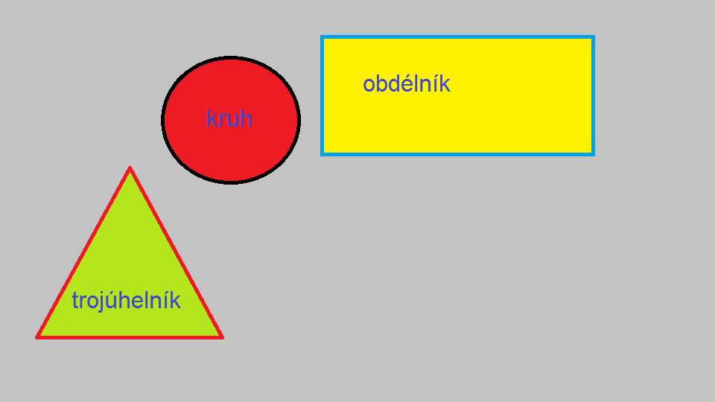
2.

Ivana Šebelová
Družstevní 312
Třemošnice
538 43

3.
Ivana Šebelová
Družstevní 312
Třemošnice
538 43

 | 1. | 2. | 3. | 4. | 5. | 6.
Pondělí
Úterý
Středa
Čtvrtek
Pátek

